LAPORAN

WORKSHOP SISTEM INFORMASI WEB SERVER
(TIF330805)

SEMESTER 3



ACARA23

NAMA:
GATOT DWI UMI EKA PUTRA ATIPYA

NIM:
E41250539

PROGRAM STUDI DI LUAR KAMPUS UTAMA (PSDKU)
TEKNIK INFORMATIKA KAB. NGANJUK
JURUSAN TEKNOLOGI INFORMASI
POLITEKNIK NEGERI JEMBER
TAHUN 2026

Pada acara ini mahasiswa akan melakukan blackbox testing terhadap code yang dibuat pada acara sebelumnya dan mendokumentasikannya pada TEST_CASE.md
Untuk test casenya berikut adalah scenarionya.
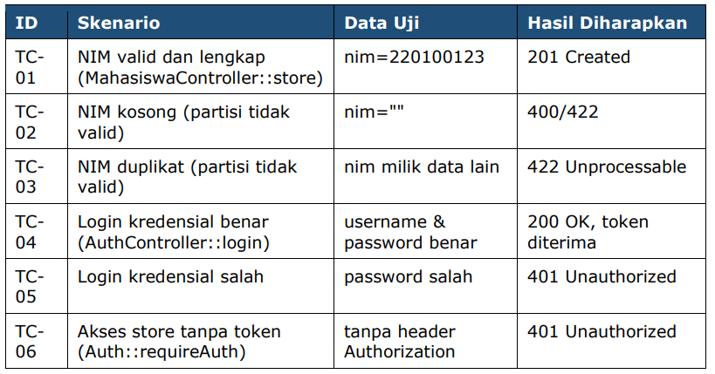
TC-01 berhasil sesuai yang diharapkan
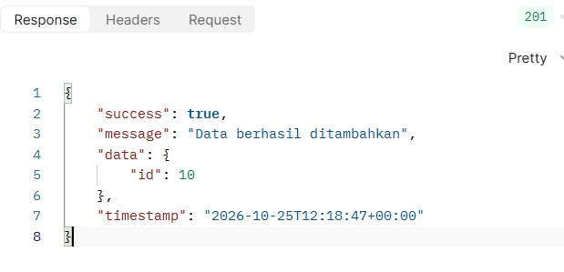
TC-02 berhasil sesuai yang diharapkan
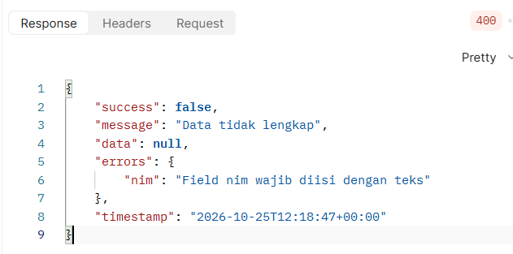
Pada TC-03 mengalami kegagalan harusnya yang muncul adalah 422 bukan 409
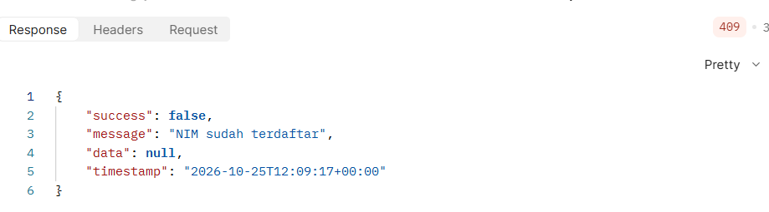
Sehingga code pada bagian yang bersangkutan yaitu mahasiswacontroller perlu di ubah agar menghasilkan code 422
Berikut adalah code yang sudah diubah
<?php

class MahasiswaController
{
private Mahasiswa $model;

public function __construct()
{
$this->model = new Mahasiswa();
}

private function input(): array
{
$raw = file_get_contents('php://input');
$data = json_decode($raw, true);

return is_array($data) ? $data : [];
}

/**
* Cek field wajib. Mengembalikan array [field => pesan].
* Array kosong berarti semua field wajib sudah terisi.
*/
private function cekWajib(array $data): array
{
$errors = [];

foreach (['nim', 'nama', 'prodi'] as $field) {
if (!isset($data[$field]) ||
!is_string($data[$field]) ||
trim($data[$field]) === '') {
$errors[$field] = "Field $field wajib diisi dengan teks";
}
}

return $errors;
}

/**
* Cek format field (dipanggil setelah data di-trim).
*/
private function cekFormat(array $data): array
{
$errors = [];

if (!preg_match('/^\d{9}$/', $data['nim'])) {
$errors['nim'] = 'Format NIM tidak valid, harus 9 digit';
}

if (strlen($data['nama']) > 100) {
$errors['nama'] = 'Nama maksimal 100 karakter';
}

if (strlen($data['prodi']) > 50) {
$errors['prodi'] = 'Prodi maksimal 50 karakter';
}

return $errors;
}

private function bersihkan(array $data): array
{
return array_map(
fn($v) => is_string($v) ? trim($v) : $v,
$data
);
}

public function index(): void
{
try {
$id = $_GET['id'] ?? null;

if ($id !== null) {
if (!ctype_digit((string) $id) || (int) $id < 1) {
Response::json(400, false, 'ID tidak valid');
}

$data = $this->model->find((int) $id);

if (!$data) {
Response::json(404, false, 'Data tidak ditemukan');
}

Response::json(200, true, 'Data berhasil diambil', $data);
}

Response::json(200, true, 'Data berhasil diambil', $this->model->getAll());
} catch (Throwable $e) {
Response::json(500, false, 'Terjadi kesalahan server');
}
}

public function store(): void
{
Auth::requireAuth(); // BARU Acara 20

$data = $this->input();

$errors = $this->cekWajib($data);
if ($errors) {
Response::json(400, false, 'Data tidak lengkap', null, $errors);
}

$data = $this->bersihkan($data);

$errors = $this->cekFormat($data);
if ($errors) {
Response::json(422, false, 'Validasi gagal', null, $errors);
}

try {
// PERBAIKAN Acara 23 (TC-03): 409 diubah menjadi 422
if ($this->model->nimExists($data['nim'])) {
Response::json(422, false, 'NIM sudah terdaftar');
}

$id = $this->model->create($data);

Response::json(201, true, 'Data berhasil ditambahkan', ['id' => $id]);
} catch (Throwable $e) {
Response::json(500, false, 'Gagal menambahkan data');
}
}

public function update(int $id): void
{
Auth::requireAuth(); // BARU Acara 20

if ($id < 1 || !$this->model->find($id)) {
Response::json(404, false, 'Data tidak ditemukan');
}

$data = $this->input();

$errors = $this->cekWajib($data);
if ($errors) {
Response::json(400, false, 'Data tidak lengkap', null, $errors);
}

$data = $this->bersihkan($data);

$errors = $this->cekFormat($data);
if ($errors) {
Response::json(422, false, 'Validasi gagal', null, $errors);
}

try {
// PERBAIKAN Acara 23 (TC-12): 409 diubah menjadi 422
if ($this->model->nimExists($data['nim'], $id)) {
Response::json(422, false, 'NIM sudah digunakan mahasiswa lain');
}

$this->model->update($id, $data);

Response::json(200, true, 'Data berhasil diperbarui');
} catch (Throwable $e) {
Response::json(500, false, 'Gagal memperbarui data');
}
}

public function destroy(int $id): void
{
Auth::requireAuth(); // BARU Acara 20

if ($id < 1 || !$this->model->find($id)) {
Response::json(404, false, 'Data tidak ditemukan');
}

try {
$this->model->delete($id);

Response::json(200, true, 'Data berhasil dihapus');
} catch (Throwable $e) {
Response::json(500, false, 'Gagal menghapus data');
}
}
}
Dan setelah ditest kembali TC-03 berhasil sesuai yang diharapkan.
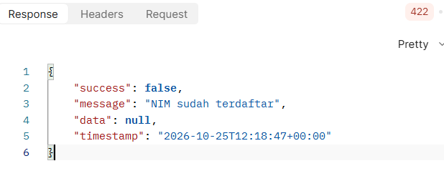
TC-04 berhasil sesuai yang diharapkan
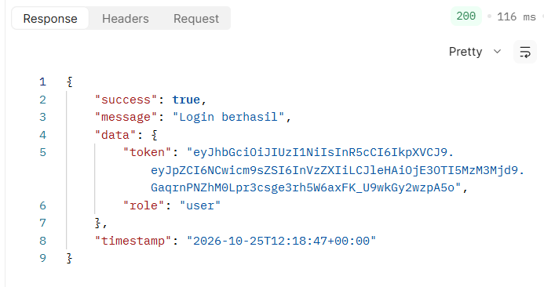
TC-05 berhasil sesuai yang diharapkan
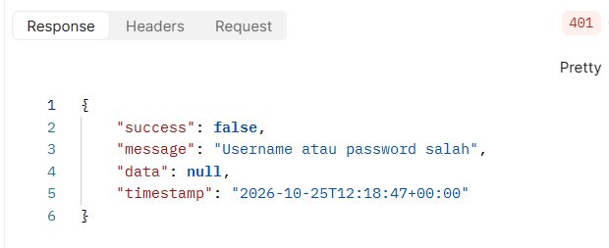

TC-06 juga berhasil sesuai yang diharapkan
